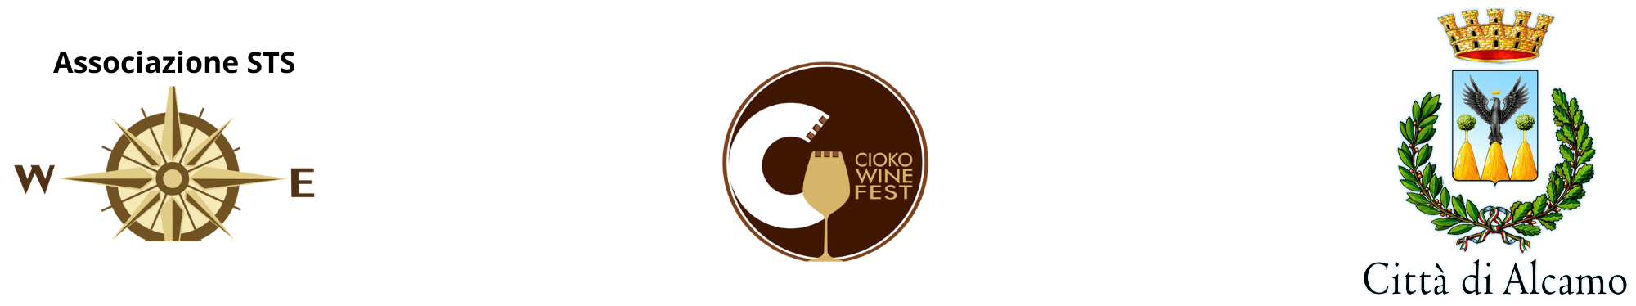

CiokoWine Fest 2026: EVENTI DEL 21 MARZO: COLLEGIO DEI GESUITI E MACA
“ALCAMO E MODICA TERRITORI A CONFRONTO” ORE 10.30
“NICOLA RUBINO ARMONIA DELLA FORMA TRA ROMA E ALCAMO” ORE 12.00

In questi giorni, dal 19 al 22 marzo 2026, Alcamo ospita la quarta edizione del CiokoWine Fest, la manifestazione dedicata alla valorizzazione delle eccellenze enogastronomiche siciliane e riconosciuta come piattaforma di dialogo strategico per l’intero territorio.
In particolare, il "Ciokowine fest", è il punto di incontro tra le eccellenze di due Città, Alcamo con il suo vino, rinomato a livello internazionale e Modica con il suo cioccolato, famoso dappertutto e nasce da un'idea dell'Associazione STS che, nel 2023, ha lanciato il gemellaggio tra le Città di Alcamo e Modica, che, un tempo, facevano parte di un'unica Contea, quella dei Conti di Modica.

Al riguardo, domani mattina, sabato 21 marzo, presso l’auditorium del Collegio dei Gesuiti, a partire dalle 10.30 ci sarà l’incontro istituzionale dal titolo “Alcamo e Modica territori a confronto”.
Saranno presenti il sindaco di Alcamo Domenico Surdi e la sindaca di Modica, Maria Monisteri Caschetto, oltre gli organizzatori del Ciokowine e lo storico alcamese, il prof. Francesco Melia che racconterà la storia che sancisce il gemellaggio tra le due città.

A seguire al MACA ci sarà l’inaugurazione della mostra delle opere del Maestro Nicola Rubino (1905-1984) donate al Comune di Alcamo.
Rubino è stato uno scultore italiano ed uno dei più significativi rappresentanti dell'arte italiana del Novecento, nonché esponente della vita artistica e culturale di Via Margutta nel suo periodo più florido.
Domani a parlare dell’artista ci sarà l’editore Ernesto Di Lorenzo, la mostra è stata allestita a cura dell’ufficio cultura del Comune, con la collaborazione della restauratrice Elena Vetere e dell’architetto Giovanni Cucchiara.
Saranno presenti il Sindaco Domenico Surdi e l’assessore agli eventi Gaspare Benenati.

